**İÇİNDEKİLER**

**1. Staj Yapılan İşyeri …………………………………………………………………….. 3**

**1.1 Staj Yapılan Kuruluş İle İlgili Bilgiler …………………………………………. 3**

1.1.1 Staj Yapılan Kuruluşun Adı ve Adresi …………........................................ 3

1.1.2 Kuruluşun Tarihçesi ........................................................................................ 3

1.1.3 Çalışanların Sayısı ve Niteliği ....................................................................... 3

1.1.4 Statüsü ve Sermaye Yapısı ............................................................................ 4

1.1.5 Faaliyet Alanları .............................................................................................. 4

**1.2 Örgüt Şeması …………………………………………………………………… 4**

**1.3 Üretim Hakkında Bilgiler ……………………………………………………….. 5**

**1.4 Bilgisayar Sistemi ……………………………………………………………….. 5**

**1.5 Gelir Kaynakları ………………………………………………………………... 5**

**2. Staj Süresince Yapılan Çalışmalar .............................................................................. 6**

**2.1 Görev Aldığım Çalışma ve Projeler ……............................................................... 6**

**2.2**  **Tarih Sırasına Göre Yapılan Çalışmalar .............................................................. 6**

2.2.1 Birinci Hafta .................................................................................................... 6

2.2.2 İkinci Hafta …………….................................................................................. 6

2.2.3 Üçüncü Hafta …………….............................................................................. 9

2.2.4 Dördüncü Hafta ……………........................................................................... 9 **3. Stajda Sağlanan Yararlar …………………………………………………………... 12**

**4. Kaynakça ………………………………...…………………………………………… 13**

**1. STAJ YAPILAN İŞYERİ**

**1.1 STAJ YAPILAN İŞYERİ İLE İLGİLİ BİLGİLER**

**1.1.1 KURULUŞUN ADI:** EKON Kontrol Sistemleri Sanayi ve Ticaret Ltd. Şti.

Adres : İstanbul Yolu 14. km Gersan Sanayi Sitesi 2307. Sokak No: 28

06370 Ergazi – ANKARA

Telefon: 0312 255 55 58

Fax : 0312 255 55 85

Web : www.ekon-ltd.com.tr

**1.1.2** **KURULUŞUN TARİHÇESİ**

Ekon Kontrol Sistemleri San. ve Tic. Ltd. Şti. elektronik mühendisliği alanında Ar-Ge ve Tasarım faaliyetleri sürdürmek amacı ile 1998 yılında ODTÜ TEKMER’de (şimdiki TEKNOPARK içerisinde) kurulmuş bir elektronik firmasıdır.

İlk tasarım ve üretimleri, Endüstriyel Toz Tutma Cihazları alanında başlamıştır. Belirli Ar-Ge çalışmalarının yanı sıra projeler, özel tasarımlar ve endüstriyel çözümler üretmiştir.

Üretimlerinin yanı sıra, on yılı aşkın süredir yapılan Ar-Ge faaliyetleri, firmayı askeri standartlarda elektronik sistemlerin, yazılım ve donanım tasarımlarını yapabilecek yeteneğe kavuşmasını sağlamıştır. Bu süreç sonunda firma, Ostim Savunma Yan Sanayi Kümelenmesi’ne üye olmuştur. Ostim küme üyesi firmalarda, cirosunun önemli bir bölümünün savunma sanayinden gelmesi ya da Aselsan, TAI, Roketsan, FNSS, Boeing, Sikorsky gibi firmaların onaylı alt tedarikçisi olması kriterleri aranmaktadır. Ayrıca, Ar-Ge faaliyetlerinde TÜBİTAK, TTGV, ODTÜ, Gazi Üniversitesi, Atılım Üniversitesi ve Elektrik Mühendislier Odası ile işbirliği içerisidedir.

Ekon Kontrol Sistemleri San. ve Tic. Ltd. Şti.2008 yılının ikinci yarısından itibaren 1000 m2 kapalı alanı olan şimdiki yerinde hizmete başlamıştır. Son dönemlerde özellikle Savunma Sanayii, Ar-Ge ve Pazarlama birimlerinin gelişimine ağırlık veren firma için yerli teknoloji üretimi, bütün çalışmalar için temel oluşturmaktadır.

Sürekli gelişen ürün ve hizmetleri ile müşterilerini tatmin eden, en kaliteli ürünü en uygun fiyata zamanında satmaya çalışan, teknik düzeyi sürekli arttırarak geliştiren ve en iyiyi arayan, inançlı, dinamik ve yaratıcı bir Türk firması olarak, sektörde hızla ilerlemektedir.

**1.1.3 ÇALIŞANLARIN SAYISI VE NİTELİĞİ**

Şirkette 20 kişi çalışmaktadır. Bunların 8’i mühendis, 5’i teknisyen, 4’ü idari personel ve 3’ü yardımcı personeldir. Şirket, personelinin eğitimine büyük önem vermektedir. Bu nedenle işe yeni başlayan her personel uyum programına tabi tutulmaktadır. Her hafta düzenli olarak, profesyonel hocalar tarafından şirket içerisinde eğitim seminerleri gerçekleştirilmektedir. Bunlara programlama dilleri, iş güvenliği ve malzeme bilgisi seminerleri örnek gösterilebilir. Bu sayede çalışanlar kendilerini daha da geliştirme fırsatı bulmaktadır.

**1.1.4 STATÜSÜ VE SERMAYE YAPISI**

EKON Kontrol Sistemleri Sanayi ve Ticaret Limited Şirketi’nden şirket politikası gereği sermaye yapısı ile ilgili bilgi verilmemiştir.

**1.1.5 FAALİYET ALANLARI**

Firmanın 4 ana faaliyet alanı bulunmaktadır. Bunlar;

* Asansör Elektroniği
* Toz Tutma Elektroniği
* Savunma Elektroniği
* Endüstriyel Otomasyon’dur.

Bu alanlarda tasarım, Ar-Ge, üretim, montaj, bakım-onarım ve pazarlama çalışmaları yapmaktadır.

**1.2 ÖRGÜT ŞEMASI**

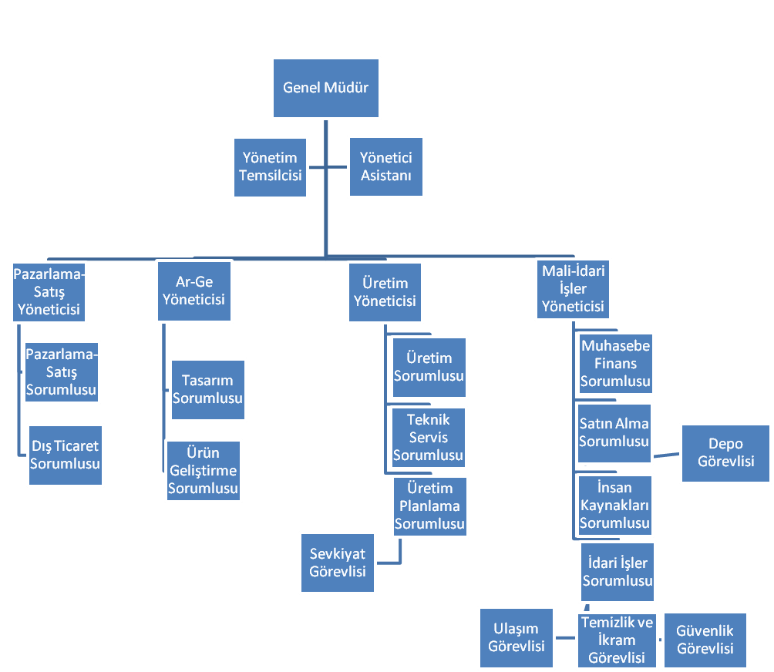

**(Şekil 1.A – Örgüt Şeması)**

Firmada birimler arasındaki ilişki, iş emri ve istek formu ile sağlanmaktadır.

**1.3 ÜRETİM HAKKINDA BİLGİLER**

Ekon Ltd. Şti. toz tutma sistemleri, asansör sistemleri, savunma elektroniği ve endüstriyel otomasyon sistemleri üzerine çalışmaktadır. Ayrıca, talebe göre LED RGB ekranlar, trafik sinyalizasyon ekipmanları, yol çizgi cihazları ve RF kontrol cihazları üretimi de yapılmaktadır.

Ürünlerin tasarımları firmadaki mühendisler tarafından gerçekleştirilmektedir. Bu tasarımlar Ar-Ge bölümünün teknik servis kısmında test edilmekte ve ardından talep doğrultusunda seri üretime geçilmektedir.

EKON Kontrol Sistemleri Sanayi ve Ticaret Limited Şirketi’nden şirket politikası gereği ürün girdilerinin neler olduğu konusunda bilgi verilmemiştir.

**1.4 BİLGİSAYAR SİSTEMİ**

Şirket içerisinde herkese laptop tahsis edilmiştir. Ayrıca ortak çalışma alanlarında da bilgisayarlar bulunmaktadır. Bütün bilgisayarlar ortak bir ağa bağlanmıştır. Çalışanların diğer bilgisayarlara ve ortak belgelere ulaşımı hiyerarşik yapıya göre ayarlanmıştır.

**1.5 GELİR KAYNAKLARI**

Şirketin geliri tamamıyla satışı yapılan ürünlerden sağlanmaktadır. Daha detaylı bir bilgi temin edilememiştir.



**(Şekil 1.B – Şirketin Genel Görünümü)**

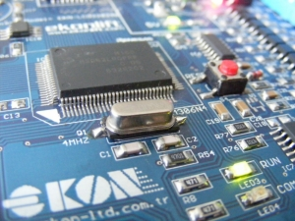

**(Şekil 1.C – Asansör Kartı)**

**2. STAJ SÜRESİNCE YAPILAN ÇALIŞMALAR**

Stajım süresince şirketin çeşitli bölümlerinde görev aldım. Görevime başlamadan önce şirkete yeni gelen her personel için uygulanan uyum programına dahil oldum. Bu program süresince şirket kuralları, hangi departmanın ne işler yaptığı, kullanılan cihazlar, bu cihazların nasıl kullanıldığı ve iş güvenliği hakkında bilgi aldım. Ardından sırası ile Üretim, Ar-Ge ve Teknik servis bölümlerinde çalıştım.

**2.1 GÖREV ALDIĞIM ÇALIŞMA VE PROJELER**

* Trafik sinyalizasyonu ekipmanları üretim bandı son kontrolü
* Toz tutma cihazı kartı üretimi
* Asansör kartı arıza tespit ve onarım
* Asansör el terminali arıza tespit ve yazılım güncelleme
* Toz tutma cihazı kartı arıza tespit ve onarım
* DC/DC dönüştürücü Ar-Ge çalışması (Asansör kartı güç ünitesi)

**2.2 TARİH SIRASINA GÖRE YAPILAN ÇALIŞMALAR**

**2.2.1 BİRİNCİ HAFTA**

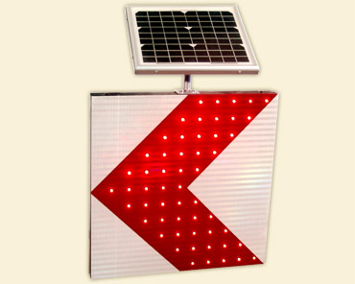 Stajımın ilk üç gününde üretim katında fiilen çalıştım. Tam otomatik dizgi makinelerinde daha önceden dizilip lehimleri yapılmış trafik sinyalizasyon levhalarını göz ile kontrol edip, eksik lehimleri giderdim. İşlemi tamamlanan kartları kolilerine yerleştirip üretim bölümü çıkışına gönderdim.

Birinci haftanın son iki gününde, toz tutma cihazlarında kullanılan kartın malzemelerini aynı şekilde dizip, lehimlerini yaparak kopyalarını ürettim. Ardından kolilere yerleştirerek, cihazın diğer parçaları ile kasasına yerleştirileceği bölüme gönderdim. **(Şekil 2.A – LED Trafik Levhası)**

**2.2.2 İKİNCİ HAFTA**

Üretim bölümündeki çalışma sürem içerisinde görevlerimi tamamladım ve Ar-Ge katına geçtim. Ar-Ge bölümünde çalışabilmem için burada yapılan işler ile ilgili bilgi sahibi olmam gerektiğinden, bana söylenen konularda araştırma yapmam istendi. Mühendislerin çalıştığı odada tahsis edilen bilgisayar ile üç gün boyunca aşağıdaki araştırmaları yaptım.

**a) Seri Haberleşme**

En kaba anlamda, bir verinin bir cihazdan başka bir cihaza seri yöntem ile bilgi transferine seri haberleşme denir. Temel prensipte ASCII kodlama esas alınmaktadır. Belli bir zaman diliminde veri, karşı tarafa 1’er bit olarak gönderilir. Bilgi aktarımının tamamlanıp tamamlanmadığı da belirlenen süre içerisinde veri alınıp alınmadığı göz önünde bulundurularak anlaşılır. Seri haberleşme, paralel haberleşmeye göre daha çok zaman almaktadır, çünkü aynı zaman diliminde seri haberleşmede 1 bit gönderilebilirken, paralel haberleşmede 8 bit(1 byte) gönderilebilmektedir. Ancak, seri haberleşmede kullanılan kablo sayısı daha az olduğundan maliyeti daha ucuzdur.

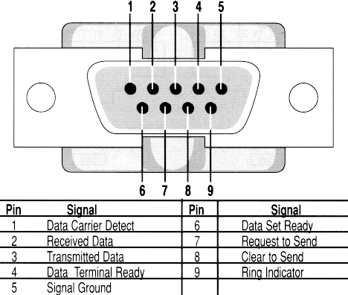Aralarında haberleşme olan iki cihaz sadece bu işleri yapmamaktadır. Bu nedenle her an hazır durumda olmayabilir. Bu ve bunun gibi bir çok sebepten haberleşme protokolleri devreye girmektedir. Protokollerin ilk örneği 3964 protokolüdür. Bu protokolde gönderici cihaz karşı tarafa STX (ASCII tablosuna göre sayı değeri 2) gönderir, karşıdaki cihaz ise uygun olduğunda DLL göndererek cevap verir ve haberleşme kayıpsız olarak başlar. Veri yığınının başında ve sonunda STX, DLL, ETX gibi değeri 20’den küçük karakterler yollanır. Böylece, cihazlar bilginin başını ve sonunu kaçırmazlar. 3964 protokolü, günümüzde eski ve ihtiyaçları karşılamayan bir yapıya sahiptir. Günümüzde Modbus ve Profibus protokolleri kullanılmaktadır. Modbus seri port RS232 veya RS485 ile, Profibus ise yalnız RS485 ve kendisine özgü çip ile çalışmaktadır. Modbus için özel donanımlara ihtiyaç yoktur. Bilgi okunması açısından Profibus hattı zordur. Bu sebeplerden dolayı Modbus en yaygın haberleşme sistemidir ve neredeyse bütün cihazlarda bulunur. **(Şekil 2.B – RS232 Port)**

Modbus iki farklı sistemde çalışır, bunlar ASCII ve RTU moddur. ASCII moda her karakter 1 bytetır. ASCII, RTU’ya göre 2 kat fazla byte ile işlem yaptığından dolayı üreticiler RTU’yu tercih etmektedir. Sistemler bir master ve isteğe bağlı olarak değişen slave modülden oluşmaktadır. Master modül bütün slave modüllere sorguyu gönderir. Bu sorguda adresi uyan bir tek slave modül vardır, o işi yapar ve cevabı geri gönderir.

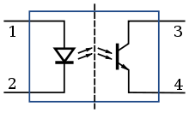 **b) Optocoupler (Optik İzolatör)**

Optokublörler kaynak ve yük arasında elektriksel izolasyon sağlayan elemandır. Devre için sigorta mantığı ile çalışırlar. Optokublörler 3 bölümden oluşur; Led aktarıcı, saydam bariyer ve foto-transistördür. Burada optik iletim vardır.

**(Şekil 2.C –İç Yapı)**

Bir sistemden başka bir sisteme geçişte, aynı veya farklı sinyal seviyelerinde olan sistemleri birbirine optik olarak bağlamada ve sinyal aktarımında kullanılır. Ayrıca hassas ve pahalı olan devrelerden, yüksek güç ve voltaj ile çalışan güç ünitelerine sinyal iletiminde kullanılır. Birbirleri ile hiçbir bağı bulunmayan iki sistem arasında 10 Mhz’e kadar ulaşabilen bir hızla sinyal aktarımı yapar. Hassas olan sistemlerin güç kaynağında oluşabilecek bir arızadan ötürü zarar görmesini engeller. Medikal cihazlar, osiloskoplar ve multimetreler başlıca kullanım alanlarıdır.

**c) Pulse Width Modulation (Darbe Genişlik Modülasyonu)**

PWM, üretilen darbelerin(pulse) genişliklerini kontrol ederek veya değiştirerek çıkışta üretilmek istenen analog elektriksel değerin veya sinyalin elde edilmesi tekniğidir.

Aşağıda göreceğimiz kare dalgada tepe nokta VCC = 5V ve alt nokta VSS = 0V dur. Sinyalin VCC ve VSS‘de kalma süreleri ile oynayarak bu iki gerilim arasındaki bütün değerleri elde edebiliriz.

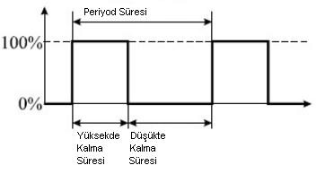Bu noktada “Duty Cycle” yani “Kullanım oranı” terimi devreye giriyor. Duty cycle’ın basit matematiksel formülü “Yüksek voltajda kalma süresinin, periyota oranı”dır.

**(Şekil 2.D Kare Dalga)**

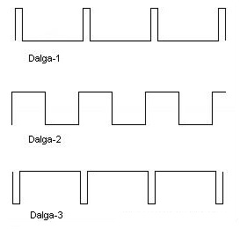

Yandaki dalgalarda görüyoruz ki, dalga-1’in duty cycle oranı %10 larda, dalga-2’nin %50 lerde ve dalga-3’ün ise %90 lardadır.

Bu dalgaların gerilimini dalganın tepe noktasındaki gerilimi (VCC = 5V ) ile o dalganın duty cycle oranını çarparak buluruz. Bu üç dalga için hesaplarsak;

Dalga-1 : 5 x (10/100) = 0,5 V

Dalga-2 : 5 x (50/100) = 2,5 V

Dalga-3 : 5 x (90/100) = 4,5 V olur.

**(Şekil 2.E – Ayarlanmış Kare Dalgalar)**

**Uygulama alanları :** Telekomünikasyon, güç elektroniği, voltaj düzenleyiciler, ses üreteçleri, yükselteçler ve anakart fanının güç kontrolü gibi devreler.

**d) DC-DC Converter (Chopper)**

Genel anlatımıyla chopper, DC bir kaynaktan alınan voltajın, anahtarlama ve süzme işlemleri yardımı ile başka bir DC değeri elde etmemizi sağlayan devredir. AC devrelerdeki trafoya benzemektedir. Buck, Boost, Buck-Boost ve Bridge olmak üzere dört çeşidi vardır.

Bu araştırmalardan sonra stajıma teknik departmanda devam ettim.

İkinci haftanın son iki gününde, diğer stajyerler ile birlikte arızalı cihazlar rafında bulunan asansör kapı kartlarının arıza tespitini yaptık. Öncelikle her kartı, teknik serviste bulunan mekanik kapı sistemine bağlayarak arızanın ne olduğunu anlamaya çalıştık. Arızalarını anlayamadıklarımızı mercek altında inceledik. Genelde, entegrelerde lehimlenmemiş veya hatalı lehimlenmiş bacaktan kaynaklanan arızalar çıktı. Çözemediğimiz arızalar ise daha sonra detaylı olarak tekrar incelenmek üzere arızalı cihaz rafına koyuldu.

İkinci haftanın son iş saatlerinde malzeme bilgisi dersi yapıldı. Bu derse şirkete yeni başlayan teknisyen, mühendis ve stajyerler katıldı. Derste temel devre elemanları ve yardımcı devre elemanları anlatıldı.

**2.2.3 ÜÇÜNCÜ HAFTA**

Üçüncü hafta, alıcılar tarafından geri gönderilen kolilerdeki arızalı asansör el terminallerini inceledik. Sisteme bağlandığında, el terminali ile cihaz arasında bağlantı kurulamıyordu. Genellikle lehim hatasından kaynaklanan arızalar çıktı, ancak aralarından birkaç tanesinde entegre değişikliği yapıldı. Daha sonra bu cihazlara tekrar yazılım yüklenip hazır hale getirildi.

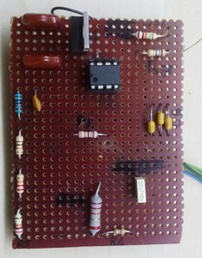 **Off-line Flyback Regulator**

Current Mode PWM Controller olan UC3844 isimli devre elemanı hakkında araştırma yapmam istendi. İnternette bu devre elemanının veri kağıdına ulaştım. Burada konunun da başlığı olan off-line flyback regulator isimli devreyi delikli plaket üzerinde uygulama yapmam istendi. Gerekli devre elemanlarını malzeme raflarından buldum ve elimdeki tasarıma göre uygulamaya başladım. Deney düzeneğinin yarısını yaptım ve ardından başka stajyer benim yaptığım devreye devam edip sonuçları gözlemledi.

**(Şekil 2.F - Uygulama)**

**(Şekil 2.G – Offline Flyback Regulator Devresi)**

**2.2.4 DÖRDÜNCÜ HAFTA**

Dördüncü hafta, daha kapsamlı ve sonuçlara göre direk uygulamaya geçirilecek bir proje üzerinde çalışmam ve testlerini yapmam istendi.

**DC/DC Converter (Asansör Kartı Güç Ünitesi)**

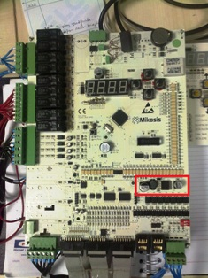Ar-Ge bölümünün yaptığı araştırmaya göre, asansör kartlarında kullanılan güç ünitesindeki DC/DC dönüştürücü entegresi ve çevre birimleri (Şekil 2.H’de kırmızı şerit ile gösteriliyor) değiştirilerek kart daha ucuza mal edilebiliyor. Yapılan hesaplamalara göre kullanılan entegre yerine MC34063 entegresi kullanılırsa çevre birimlerindeki değişiklik de dahil olarak her kartta 1$ kar edilmektedir. Sene içindeki yaklaşık üretim 5000 ile 10000 arasında olduğundan ciddi miktarda bir maliyet düşümü gerçekleşecektir. Ancak bu yeni sistemin sorunsuz çalışıp çalışmadığı bilinmemektedir. Bana verilen görev, bu yeni devreyi araştırmak, uygulamak ve sonuçları gözlemleyip rapor vermekti.

İlk olarak DC/DC dönüştürücü olan MC34063 isimli devre elemanını internette araştırdım. Bu entegre, devreye koyulan direnç değerlerine bağlı olarak, girişte uygulanan 24V’luk DC gerilimi 12V veya 5V’a düşürmektedir. **(Şekil 2.H – Asansör Kartı)**

Entegrenin veri kağıdında bulduğum “step-down converter” devresine göre, gerekli devre elemanlarını malzeme raflarından temin edip uygulamaya başladım.



**(Şekil 2.I – MC34063 Step Down Converter Devresi)**

Proje uygulamasını ilk olarak delikli plaket üzerinde gerçekleştirdim. Devreye paralel bağladığım farklı yük değerleri için çekilen akım miktarlarını ölçtüm. Bu ölçümleri 5V’luk çıkış için yapmıştım. Ardından kullanılan dirençleri değiştirerek 12V’luk çıkış gerilimi elde ettim ve aynı ölçümü bu durum için de yaptım.

Örnek hesaplama;

Çıkış Gerilimi = 1,25x[1+(R2/R1)]

5V elde etmek için R1 = 1,2kΩ R2 = 3,9kΩ

12V elde etmek için R1 = 1,16kΩ R2 = 10kΩ

Uygulamanın ikinci aşamasında, yükün devreye sürekli girip çıkması için npn transistor (BC337), röle ve sinyal üreteci bağladım.

Ertesi gün geldiğimde sebebini bulamadığım bir sorundan dolayı devre çalışmıyordu. Bütün devreyi söküp tekrar kurdum ve teste başladım.

Test kayıtlarını Rigol DM3051 cihazını bilgisayara bağlayarak aldım. Bilgisayarda kayıtlar Ultralogger adlı programda yapıldı.

Testi ek yük koyarak, diyotu devre dışı bırakarak ve röleyi devre dışı bırakmak gibi çeşitli durumlarda yaptım. Tüm gün bu test devam etti ve sonuçları kaydettim.

Delikli plaket üzerine uygulanan devrede kabloların uzun olması, temassızlık ve bazı dış etkenlerden dolayı hassas ölçüm yapamıyordum. Bu nedenle daha önceden tasarlanıp üretilmiş olan PCB üzerinde aynı devreyi SMD malzemeler ile tekrar kurdum.

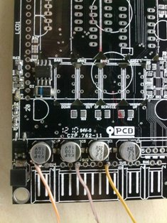

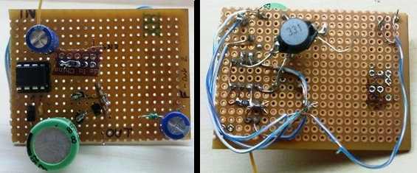

**(Şekil 2.J – DC/DC Converter Plaket ve PCB Uygulaması)**

Önceki testte yaptığım gibi, devre üzerinde yaptığım aynı değişiklikler ile sonuçları kaydettim. Bu testte öncekinden farklı olarak bobin değerlerinde değişiklik yaptım. Bobin, çekilen maksimum akımı kaldırabiliyor mu sorusuna cevap aradım. Ardından deney düzeneğine 24 saat kesintisiz test uyguladım.

Sonuç olarak anlık yük değişimlerinde, sistemi tehdit edecek düzeyde çıkış regülasyonunda bozulma gözlemlenmedi. Ayrıca bobinde veya yükte aşırı ısınma gözlemlenmedi. Bu test, yapılması planlanan değişikliğin sistemi sorunsuz olarak çalıştıracağını göstermiştir.

**3. STAJDA SAĞLANAN YARARLAR**

Stajımı yaptığım EKON Kontrol Sistemleri firmasında, okulda öğrendiğim teorik bilgileri pratiğe dönüştürme fırsatı buldum. Şirketin çalışma alanları birden çok olduğu için, birçok konuda bilgi edindim.

Staj yaptığım 20 iş günü süresince edindiğim bilgilerin ve kazandığım deneyimin, ileride iş hayatımda bana büyük katkı sağlayacağını düşünüyorum. İlk olarak, yaptığımız stajın amaçlarından olan iş hayatına uyum konusunda önemli bir aşama kaydettiğimi düşünüyorum. Bunun yanında, mühendislerin nasıl bir çalışma ortamında çalıştıklarını, hangi görevleri üstlendiklerini ve hangi konular üzerine çalıştıklarını gözlemleme fırsatım oldu. İleride çalışma hayatında bu işlerde çalışabilmem için, eğitimim süresince hangi konulara ağırlık vermem gerektiğini gördüm. Bunların yanı sıra, iş yerinde nasıl davranmam gerektiğini ve diyaloglarda nelere dikkat etmem gerektiğini öğrendim.

Sonuç olarak yaptığım yaz stajı ile, ileride mühendis olarak hangi koşullar altında çalışacağımızı ve bunun için kendimizi ne yönde geliştirmemiz gerektiğini görmüş oldum.

**4. Kaynakça**

* http://www.ekon-ltd.com.tr
* http://www.ti.com
* http://www.fairchildsemi.com
* http://www.wikipedia.org
* http://www.kontrolkalemi.com
* http://www.fultek.com.tr
* http://ieeexplore.ieee.org
* http://www.320volt.com
* http://www.elektrotekno.com